
距离6月份的应用商店7.7.1升级
一眨眼一个季度过去啦
统信UOS应用商店
每季度的大版本如期而至！
本次应用商店将升级至v7.7.3，将在9月26日（今天）正式推送，记得来【手动检测更新】！

新版本特性一览：
- 应用详情页重构，可展示运营内容更丰富
- 搜索结果页，新增心愿单功能，支持提交应用需求
- 应用更新页支持忽略应用更新
- 应用更新页及应用管理页面支持搜索管理已安装应用
- 优化应用更新检测逻辑（客户端内任意位置加载到应用新版本信息即可在应用更新页面中提示）
- 支持系统代理设置实时生效，无需重启客户端（仅支持手动代理）
- 自动清理超过1个月的图片文件缓存

NO.1 全新应用详情页展示：
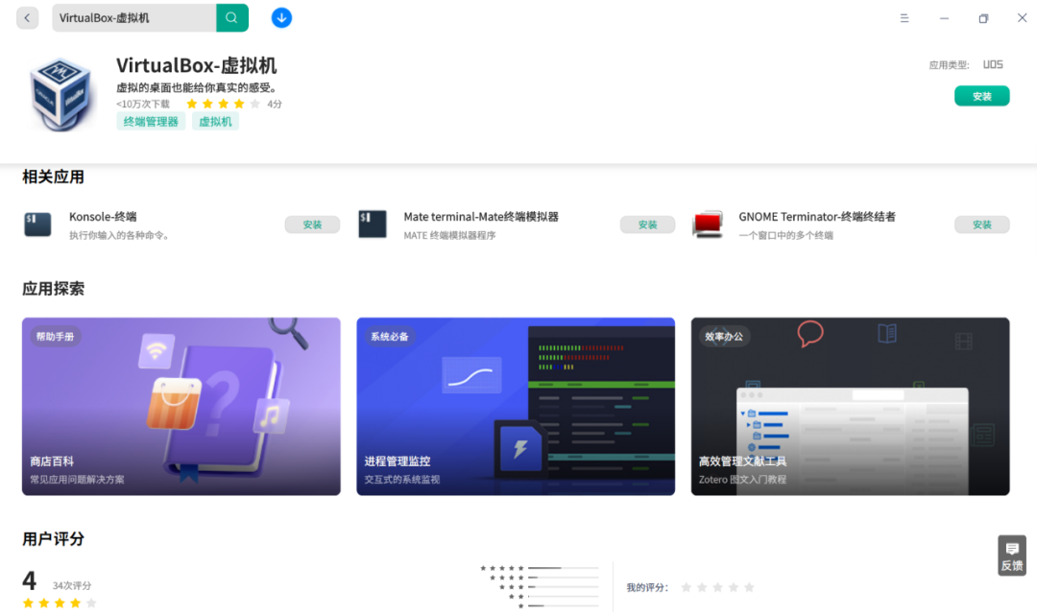

NO.2 搜索心愿单展示：
找不到想要的应用，可以在这里提交给商店团队哟，后续如果对应应用上线，点击左上角“账号头像-我的心愿单”就可以看到应用上架提示，直接跳转下载。
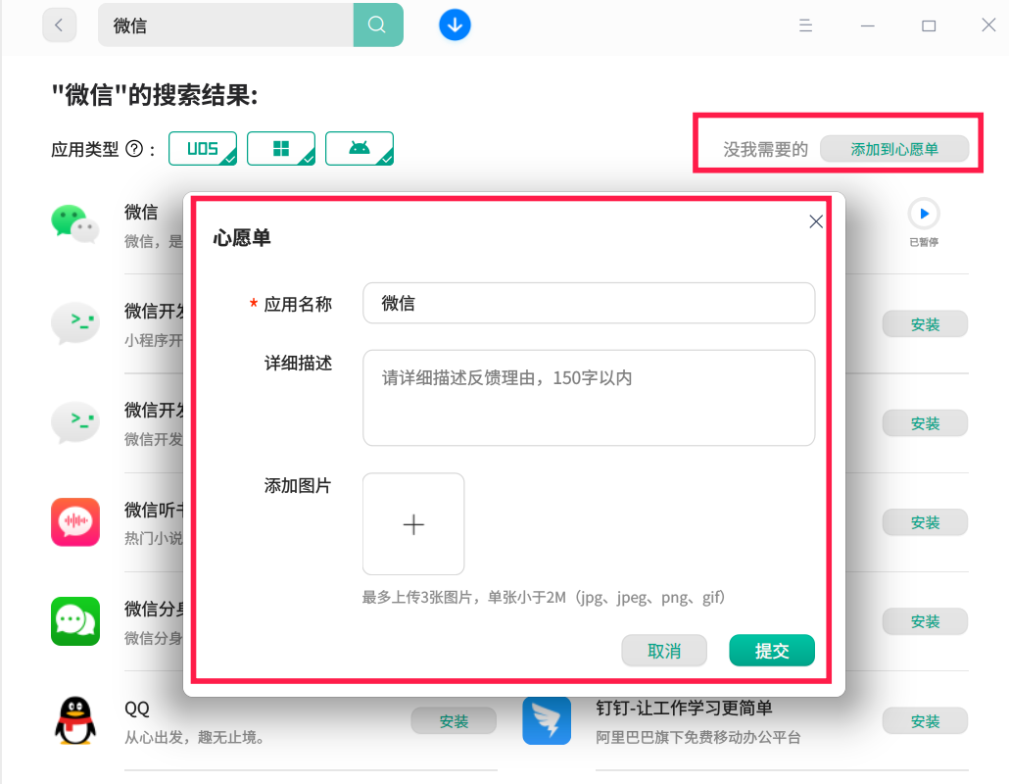
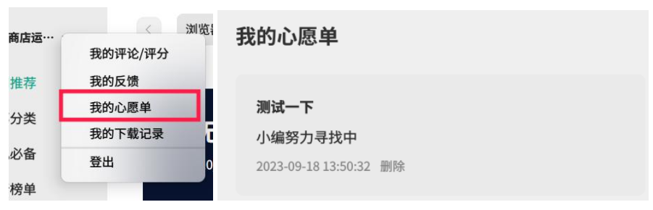

NO.3 忽略应用更新：
不想更新的版本以后可以选择忽略~
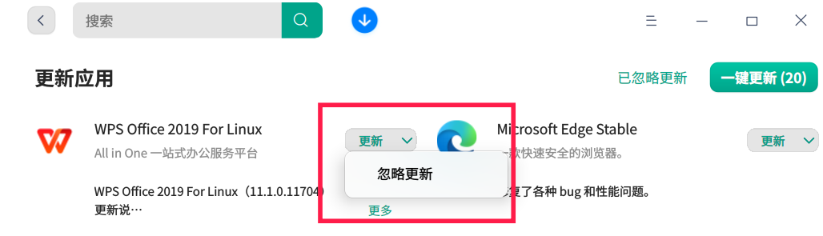

NO.4 搜索管理已安装应用：
安装了太多应用找不到怎么办？以后可以直接搜索找到它了！
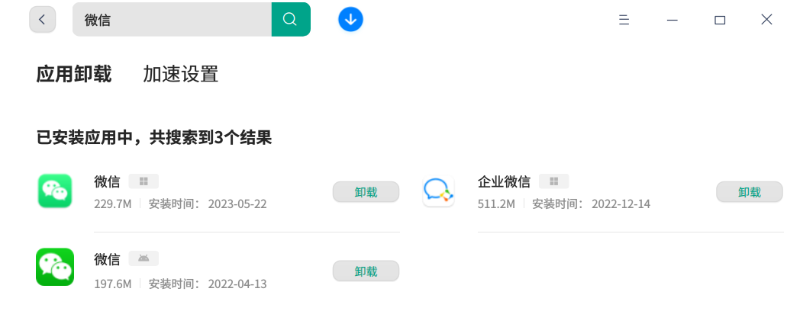
应用更新页及应用管理页面支持搜索已安装应用，快速进行管理。

更新范围
- 社区版（版本≥20.9）：x86，不含V23版本
- 教育版（版本≥1042）：x86、arm64；loongarch（>= 1043）
- 专业版（版本≥1041）：x86、arm64；loongarch（>= 1043）
- 家庭版（版本≥21.3.1）：x86

升级攻略
此次更新
需要大家“手动更新”哦！

升级方式1
点击应用商店右上角下拉菜单
点击<检查更新>并完成安装
然后重新启动商店即可
如下图所示位置：
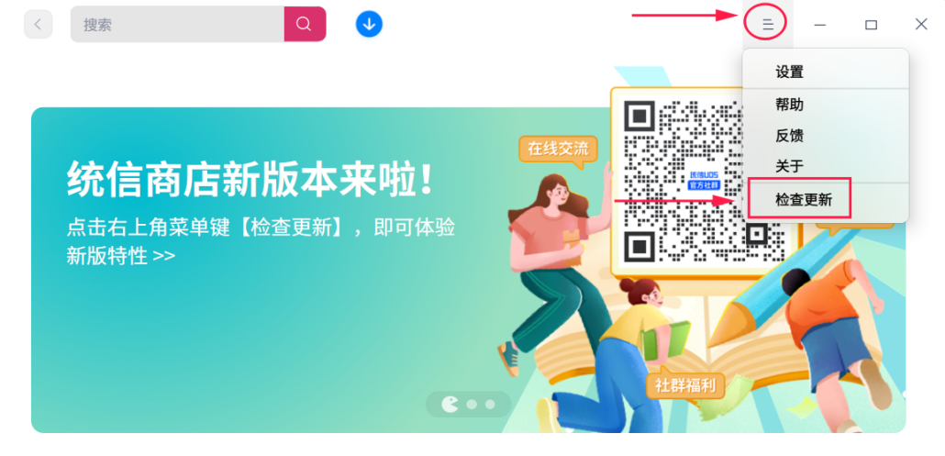

升级方式2
打开应用商店
侧边栏点击<应用更新>页
找到<应用商店>
点击一键更新即可

©统信软件技术有限公司。访问者可将本网站提供的内容或服务用于个人学习、研究或欣赏，以及其他非商业性或非盈利性用途，但同时应遵守著作权法及其他相关法律的规定，不得侵犯本网站及相关权利人的合法权利。除此以外，将本网站任何内容或服务进行转载，须备注：该文档出自【faq.uniontech.com】统信软件知识分享平台。否则统信软件将追究相关版权责任。

